**المختبر الثامن تشريح النبات العملي / المرحلة الثانية**

**النظام الوعائيVascular system**

**نسيج اللحاء Phelom tissue**

Phelom اللحاء: نسيج وعائي نباتي ينقل المواد الغذائية التي تصنع في الأوراق أثناء عملية التمثيل الضوئي إلى جميع أجزاء النبات الأخرى. يتكون اللحاء من خلايا متخصصة مختلفة تسمى عناصر المنخلية وألياف اللحاء وخلايا المرافقة لللحاء.

تتكون أنسجة اللحاء من :-

أ- خلايا الأنبوب المنخلي -Sieve tube cells: - وهي خلايا أسطوانية تنتهي بمسامية (صفائح منخلية) تتصل من طرف إلى طرف. تحتوي خلايا الأنبوب المنخلي على سيتوبلازم ولكن لا تحتوي على نواة.

ب- الخلية المرافقة Companion cell : - خلايا مغزلية الشكل، ضيقة، مرتبطة بشكل طولي مع خلايا الأنبوب المنخلي، تحتوي على سيتوبلازم كثيف ذو نواة كبيرة.

ج- الخلايا البارنكيمية Parenchyma cells : - تحتوي على مواد مختلفة مثل النشا والبلورات. يقع بجوار عناصر الخلايا المنخلية في اللحاء.

د- الألياف Fibers: - خلية طويلة، ذات جدران سميكة، حية أو غير حية عند النضج، توفر الدعم الميكانيكي.

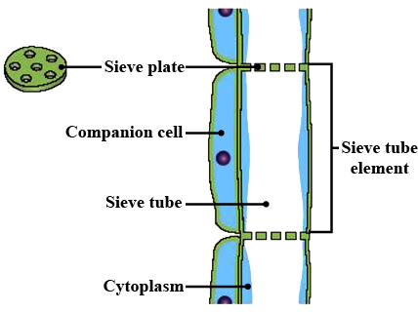

هناك نوعان من الصفيحة المنخلية Sieve plate:

1- صفيحة منخلية بسيطة simple (تنتشر المسام بشكل غير منتظم).

2- الصفيحة المنخلية المركبة compound (ترتب المسام في مجموعات تسمى مساحة منخلية) والتي يحتمل أن توجد في الجدران الجانبية

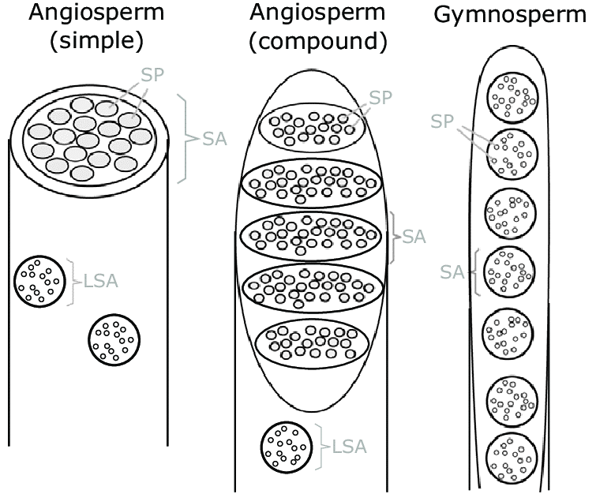

هناك نوعان من أنسجة اللحاء:

1- اللحاء الأولي primary phelom ، مشتق من اللحاء البدائي الكامبيومpro-cambium ، ويتكون من اللحاء البدائي proto-phelom (اللحاء غير الوظيفي) واللحاء الصفيحي meta-phelom وهو اللحاء الوظيفي في النباتات التعي ليس لها نمو ثانوي.

2- اللحاء الثانويsecondary phelom ، مشتق من الكامبيوم الوعائي vascular cambium (في نباتات النمو الثانوي مثل القرعيات) يرتب هذا اللحاء في نظامين، النظام المحوري (يتكون من عناصر الأنبوب المنخلي والخلايا المصاحبة وبعض الخلايا والألياف المحورية) والنظام الشعاعي الذي يتكون من اشعة اللحاء والخلايا البرنكيميه